浙 江 理 工 大 学

实
践
工
作
日
志
计算机科学与技术（人工智能）学院
学 院：_____________ ____________________
年 级：
计算机科学与技术
2021
专 业：
姓 名：
陈昊天
学 号：
2021329600006
实践时间： 2024 年 6 月 16 日至 2024 年 6 月 18 日

实 践 工 作 日 志
2024年06月16日

需求：对每一个maptask的输出局部汇总
统计过程中对每一个maptask的输出进行局部汇总，以减小网络传输量即采用Combiner功能。
增加一个WordcountCombiner类继承Reducer
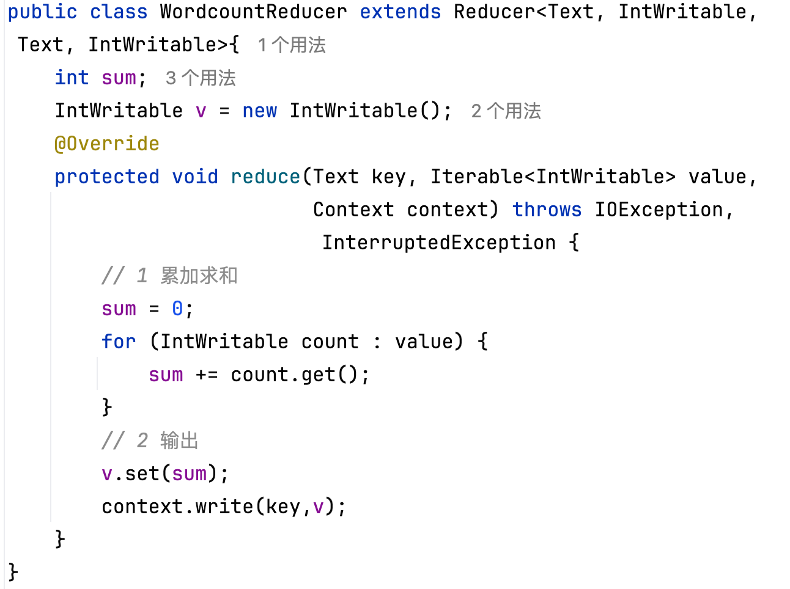
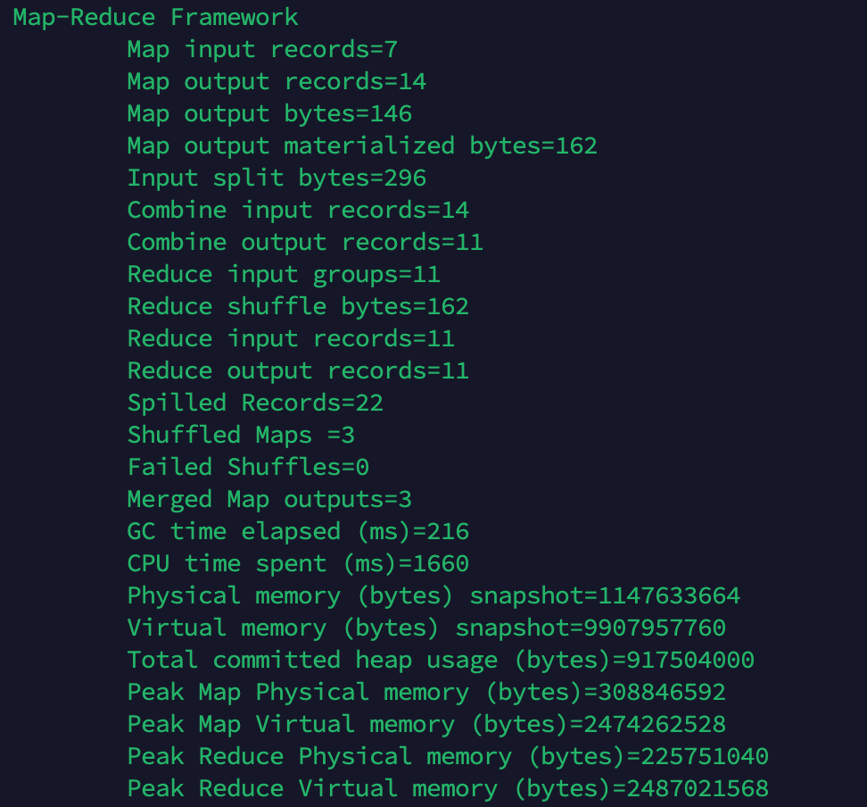
需求4：大量小文件的切片优化
将输入的大量小文件合并成一个切片统一处理。
在WordcountDriver中增加如下代码
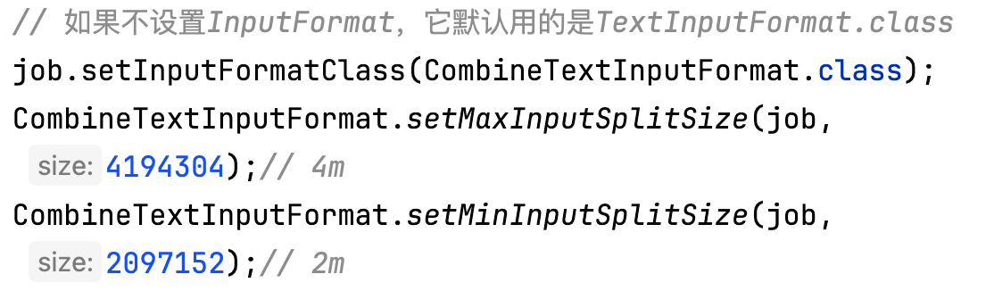
运行程序，并观察运行的切片个数为1
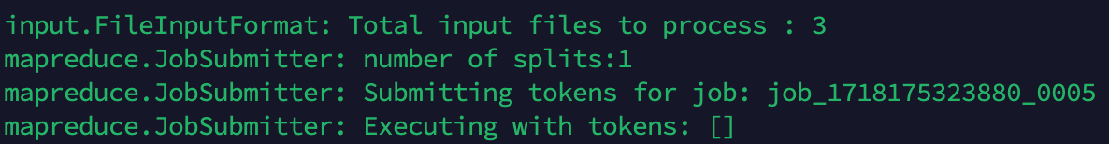

流量汇总案例
需求2：将统计结果按照手机归属地不同省份输出到不同文件中
（1）Mapreduce中会将map输出的kv对，按照相同key分组，然后分发给不同的reducetask。默认的分发规则为：根据key的hashcode%reducetask数来分发
（2）如果要按照我们自己的需求进行分组，则需要改写数据分发（分组）组件Partitioner
自定义一个CustomPartitioner继承抽象类：Partitioner
（3）在job驱动中，设置自定义partitioner： job.setPartitionerClass(CustomPartitioner.class)
在需求1的基础上，增加一个分区类
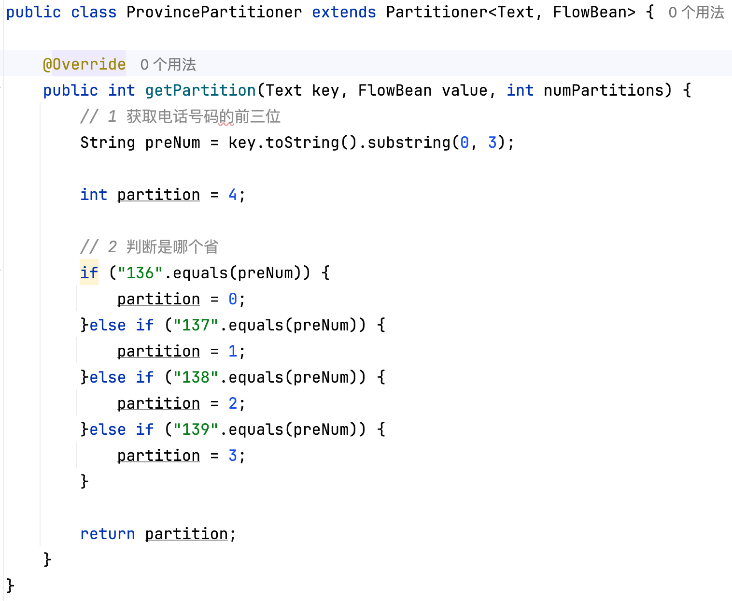
在驱动函数中增加自定义数据分区设置和reduce task设置
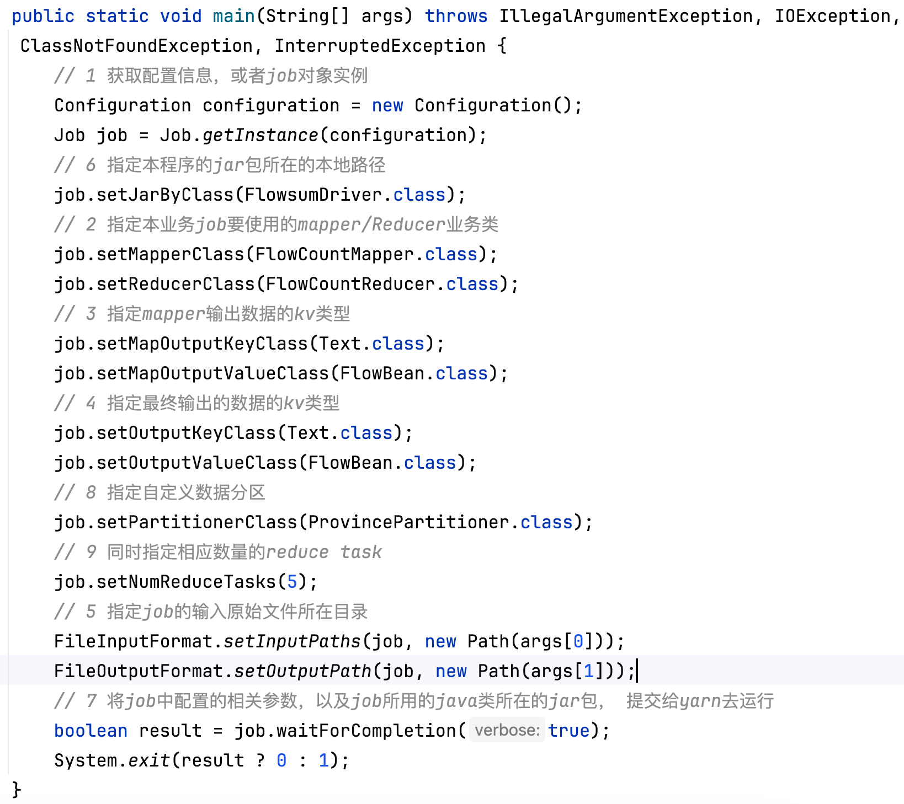
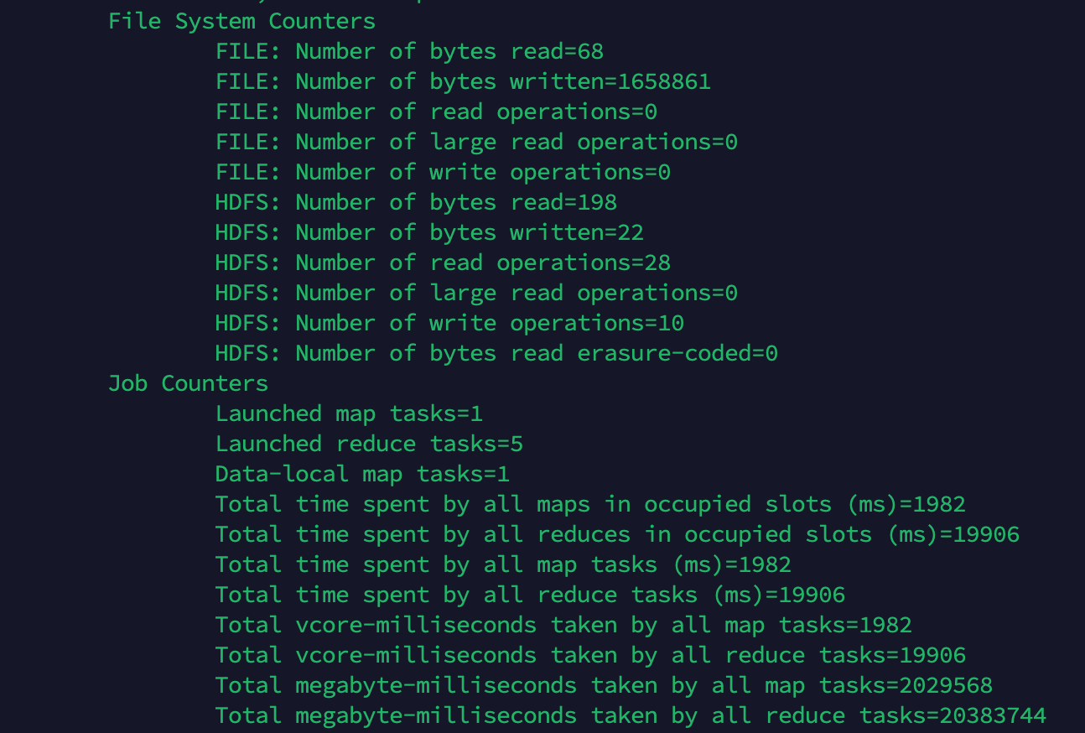
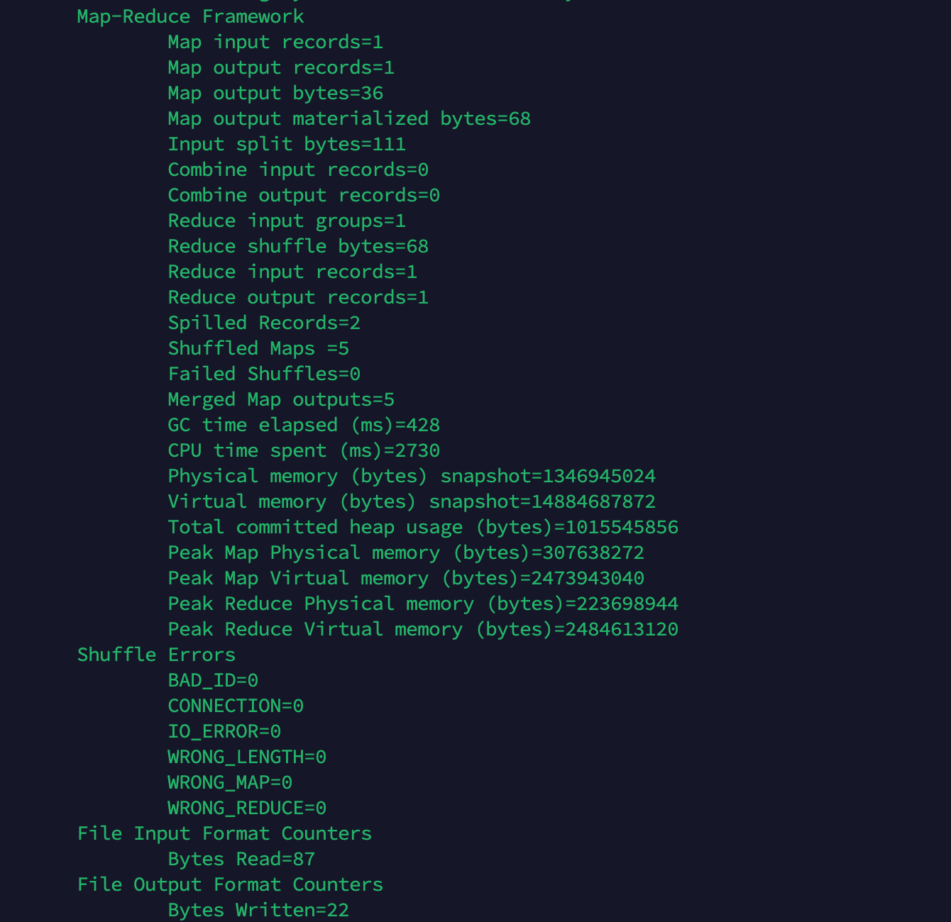
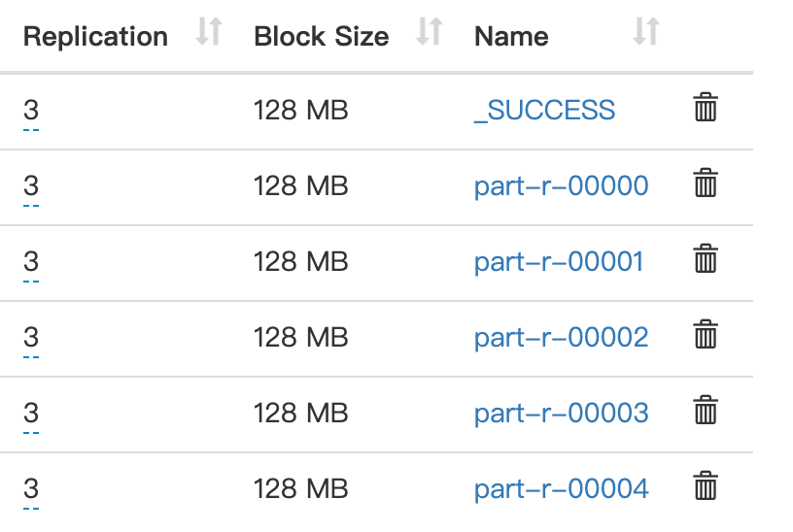

指导老师评语：

实 践 工 作 日 志
2024年06月17日
需求3：将统计结果按照总流量倒序排序（全排序）

（1）把程序分两步走，第一步正常统计总流量，第二步再把结果进行排序
（2）context.write(总流量，手机号)
（3）FlowBean实现WritableComparable接口重写compareTo方法

（1）FlowBean对象在在需求1基础上增加了比较功能
package com.bigdata.mapreduce.sort;
import java.io.DataInput;
import java.io.DataOutput;
import java.io.IOException;
import org.apache.hadoop.io.WritableComparable;
public class FlowBean implements WritableComparable<FlowBean> {
private long upFlow;
private long downFlow;
private long sumFlow;
// 反序列化时，需要反射调用空参构造函数，所以必须有
public FlowBean() {
super();
}
public FlowBean(long upFlow, long downFlow) {
super();
this.upFlow = upFlow;
this.downFlow = downFlow;
this.sumFlow = upFlow + downFlow;
}
public void set(long upFlow, long downFlow) {
this.upFlow = upFlow;
this.downFlow = downFlow;
this.sumFlow = upFlow + downFlow;
}
public long getSumFlow() {
return sumFlow;
}
public void setSumFlow(long sumFlow) {
this.sumFlow = sumFlow;
}
public long getUpFlow() {
return upFlow;
}
public void setUpFlow(long upFlow) {
this.upFlow = upFlow;
}
public long getDownFlow() {
return downFlow;
}
public void setDownFlow(long downFlow) {
this.downFlow = downFlow;
}
/**
* 序列化方法
* @param out
* @throws IOException
*/
@Override
public void write(DataOutput out) throws IOException {
out.writeLong(upFlow);
out.writeLong(downFlow);
out.writeLong(sumFlow);
}
/**
* 反序列化方法 注意反序列化的顺序和序列化的顺序完全一致
* @param in
* @throws IOException
*/
@Override
public void readFields(DataInput in) throws IOException {
upFlow = in.readLong();
downFlow = in.readLong();
sumFlow = in.readLong();
}
@Override
public String toString() {
return upFlow + "\t" + downFlow + "\t" + sumFlow;
}
@Override
public int compareTo(FlowBean o) {
// 倒序排列，从大到小
return this.sumFlow > o.getSumFlow() ? -1 : 1;
}
}
（2）编写mapper
package com.bigdata.mapreduce.sort;
import java.io.IOException;
import org.apache.hadoop.io.LongWritable;
import org.apache.hadoop.io.Text;
import org.apache.hadoop.mapreduce.Mapper;
public class FlowCountSortMapper extends Mapper<LongWritable, Text, FlowBean, Text>{
FlowBean bean = new FlowBean();
Text v = new Text();
@Override
protected void map(LongWritable key, Text value, Context context)
throws IOException, InterruptedException {
// 1 获取一行
String line = value.toString();
// 2 截取
String[] fields = line.split("\\s+");
// 3 封装对象
String phoneNbr = fields[0];
long upFlow = Long.parseLong(fields[1]);
long downFlow = Long.parseLong(fields[2]);
bean.set(upFlow, downFlow);
v.set(phoneNbr);
// 4 输出
context.write(bean, v);
}
}
（3）编写reducer
package com.bigdata.mapreduce.sort;
import java.io.IOException;
import org.apache.hadoop.io.Text;
import org.apache.hadoop.mapreduce.Reducer;
public class FlowCountSortReducer extends Reducer<FlowBean, Text, Text, FlowBean>{
@Override
protected void reduce(FlowBean key, Iterable<Text> values, Context context)
throws IOException, InterruptedException {
// 循环输出，避免总流量相同情况
for (Text text : values) {
context.write(text, key);
}
}
}

（4）编写driver
package com.bigdata.mapreduce.sort;
import java.io.IOException;
import org.apache.hadoop.conf.Configuration;
import org.apache.hadoop.fs.Path;
import org.apache.hadoop.io.Text;
import org.apache.hadoop.mapreduce.Job;
import org.apache.hadoop.mapreduce.lib.input.FileInputFormat;
import org.apache.hadoop.mapreduce.lib.output.FileOutputFormat;
public class FlowCountSortDriver {
public static void main(String[] args) throws ClassNotFoundException, IOException, InterruptedException {
// 1 获取配置信息，或者job对象实例
Configuration configuration = new Configuration();
Job job = Job.getInstance(configuration);
// 6 指定本程序的jar包所在的本地路径
job.setJarByClass(FlowCountSortDriver.class);
// 2 指定本业务job要使用的mapper/Reducer业务类
job.setMapperClass(FlowCountSortMapper.class);
job.setReducerClass(FlowCountSortReducer.class);
// 3 指定mapper输出数据的kv类型
job.setMapOutputKeyClass(FlowBean.class);
job.setMapOutputValueClass(Text.class);
// 4 指定最终输出的数据的kv类型
job.setOutputKeyClass(Text.class);
job.setOutputValueClass(FlowBean.class);
// 5 指定job的输入原始文件所在目录
FileInputFormat.setInputPaths(job, new Path(args[0]));
FileOutputFormat.setOutputPath(job, new Path(args[1]));
// 7 将job中配置的相关参数，以及job所用的java类所在的jar包， 提交给yarn去运行
boolean result = job.waitForCompletion(true);
System.exit(result ? 0 : 1);
}
}
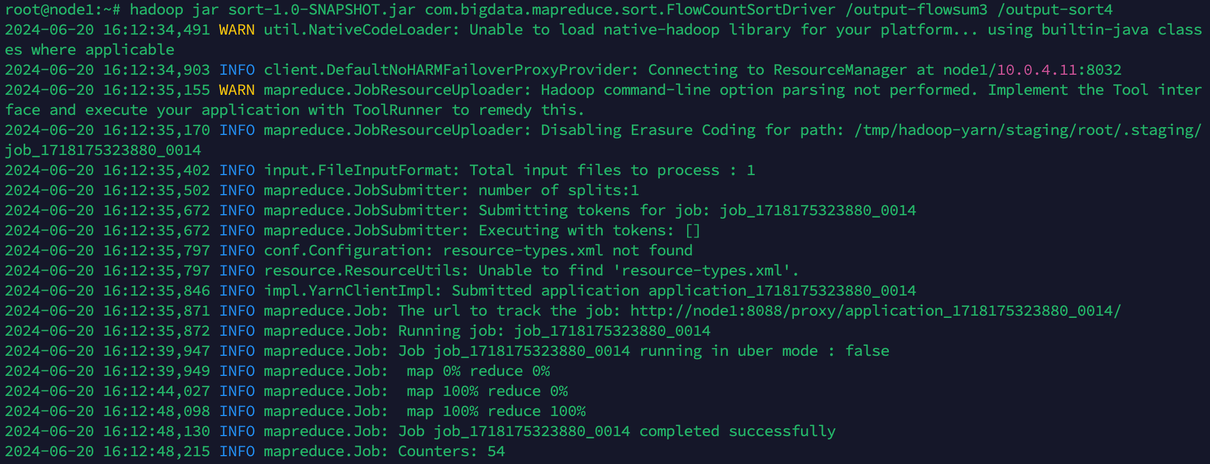
指导老师评语：

实 践 工 作 日 志
2024年06月18日
辅助排序和⼆次排序
有如下订单数据

订单id 商品id 成交金额
0000001 Pdt_01 222.8
0000001 Pdt_06 25.8
0000002 Pdt_03 522.8
0000002 Pdt_04 122.4
0000002 Pdt_05 722.4
0000003 Pdt_01 222.8
0000003 Pdt_02 33.8

现在需要求出每一个订单中最贵的商品。

（1）利用“订单id和成交金额”作为key，可以将map阶段读取到的所有订单数据按照id分区，按照金额排序，发送到reduce。
（2）在reduce端利用groupingcomparator将订单id相同的kv聚合成组，然后取第一个即是最大值。

代码实现
package com.bigdata.mapreduce.order;
import java.io.DataInput;
import java.io.DataOutput;
import java.io.IOException;
import org.apache.hadoop.io.WritableComparable;
public class OrderBean implements WritableComparable<OrderBean> {
private int order_id; // 订单id号
private double price; // 价格
public OrderBean() {
super();
}
public OrderBean(int order_id, double price) {
super();
this.order_id = order_id;
this.price = price;
}
@Override
public void write(DataOutput out) throws IOException {
out.writeInt(order_id);
out.writeDouble(price);
}
@Override
public void readFields(DataInput in) throws IOException {
order_id = in.readInt();
price = in.readDouble();
}
@Override
public String toString() {
return order_id + "\t" + price;
}
public int getOrder_id() {
return order_id;
}
public void setOrder_id(int order_id) {
this.order_id = order_id;
}
public double getPrice() {
return price;
}
public void setPrice(double price) {
this.price = price;
}
// 二次排序
@Override
public int compareTo(OrderBean o) {
int result;
if (order_id > o.getOrder_id()) {
result = 1;
} else if (order_id < o.getOrder_id()) {
result = -1;
} else {
// 价格倒序排序
result = price > o.getPrice() ? -1 : 1;
}
return result;
}
}

package com.bigdata.mapreduce.order;
import java.io.IOException;
import org.apache.hadoop.conf.Configuration;
import org.apache.hadoop.fs.Path;
import org.apache.hadoop.io.NullWritable;
import org.apache.hadoop.mapreduce.Job;
import org.apache.hadoop.mapreduce.lib.input.FileInputFormat;
import org.apache.hadoop.mapreduce.lib.output.FileOutputFormat;
public class OrderDriver {
public static void main(String[] args) throws Exception, IOException {
// 1 获取配置信息
Configuration conf = new Configuration();
Job job = Job.getInstance(conf);
// 2 设置jar包加载路径
job.setJarByClass(OrderDriver.class);
// 3 加载map/reduce类
job.setMapperClass(OrderMapper.class);
job.setReducerClass(OrderReducer.class);
// 4 设置map输出数据key和value类型
job.setMapOutputKeyClass(OrderBean.class);
job.setMapOutputValueClass(NullWritable.class);
// 5 设置最终输出数据的key和value类型
job.setOutputKeyClass(OrderBean.class);
job.setOutputValueClass(NullWritable.class);
// 6 设置输入数据和输出数据路径
FileInputFormat.setInputPaths(job, new Path(args[0]));
FileOutputFormat.setOutputPath(job, new Path(args[1]));
// 10 设置reduce端的分组
job.setGroupingComparatorClass(OrderGroupingComparator.class);
// 7 设置分区
job.setPartitionerClass(OrderPartitioner.class);
// 8 设置reduce个数
job.setNumReduceTasks(3);
// 9 提交
boolean result = job.waitForCompletion(true);
System.exit(result ? 0 : 1);
}
}

package com.bigdata.mapreduce.order;
import org.apache.hadoop.io.WritableComparable;
import org.apache.hadoop.io.WritableComparator;
public class OrderGroupingComparator extends WritableComparator {
protected OrderGroupingComparator() {
super(OrderBean.class, true);
}
@SuppressWarnings("rawtypes")
@Override
public int compare(WritableComparable a, WritableComparable b) {
OrderBean aBean = (OrderBean) a;
OrderBean bBean = (OrderBean) b;
int result;
if (aBean.getOrder_id() > bBean.getOrder_id()) {
result = 1;
} else if (aBean.getOrder_id() < bBean.getOrder_id()) {
result = -1;
} else {
result = 0;
}
return result;
}
}

package com.bigdata.mapreduce.order;
import java.io.IOException;
import org.apache.hadoop.io.LongWritable;
import org.apache.hadoop.io.NullWritable;
import org.apache.hadoop.io.Text;
import org.apache.hadoop.mapreduce.Mapper;
public class OrderMapper extends Mapper<LongWritable, Text, OrderBean, NullWritable> {
OrderBean k = new OrderBean();
@Override
protected void map(LongWritable key, Text value, Context context) throws IOException, InterruptedException {
// 1 获取一行
String line = value.toString();
// 2 截取
String[] fields = line.split("\t");
// 3 封装对象
k.setOrder_id(Integer.parseInt(fields[0]));
k.setPrice(Double.parseDouble(fields[2]));
// 4 写出
context.write(k, NullWritable.get());
}
}
package com.bigdata.mapreduce.order;
import org.apache.hadoop.io.NullWritable;
import org.apache.hadoop.mapreduce.Partitioner;
public class OrderPartitioner extends Partitioner<OrderBean, NullWritable> {
@Override
public int getPartition(OrderBean key, NullWritable value, int numReduceTasks) {
return (key.getOrder_id() & Integer.MAX_VALUE) % numReduceTasks;
}
}
package com.bigdata.mapreduce.order;
import java.io.IOException;
import org.apache.hadoop.io.NullWritable;
import org.apache.hadoop.mapreduce.Reducer;
public class OrderReducer extends Reducer<OrderBean, NullWritable, OrderBean, NullWritable> {
@Override
protected void reduce(OrderBean key, Iterable<NullWritable> values, Context context)
throws IOException, InterruptedException {
context.write(key, NullWritable.get());
}
}
运行：
hadoop jar order-1.0-SNAPSHOT.jar com.bigdata.mapreduce.order.OrderDriver /order/input /order/output

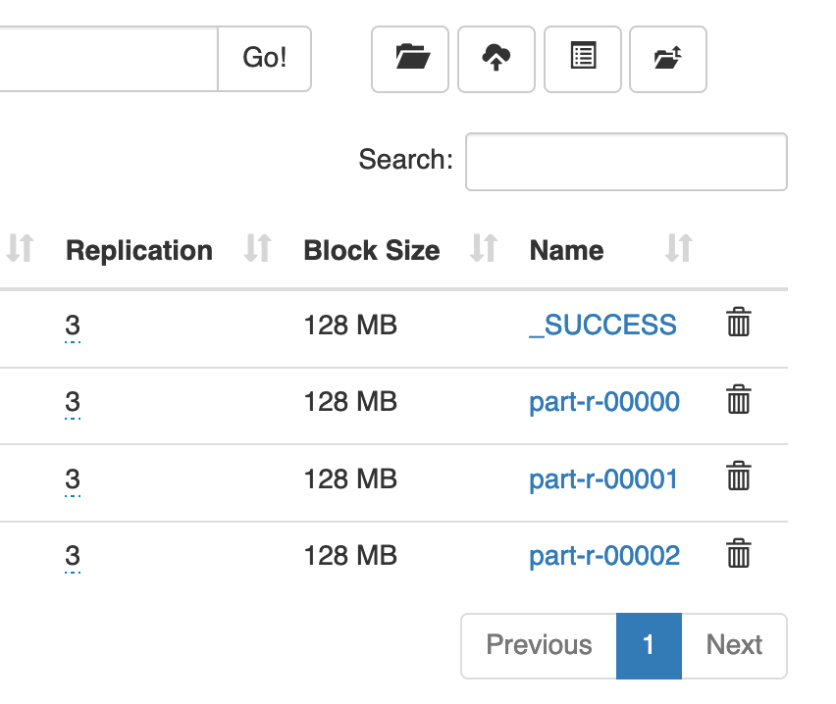
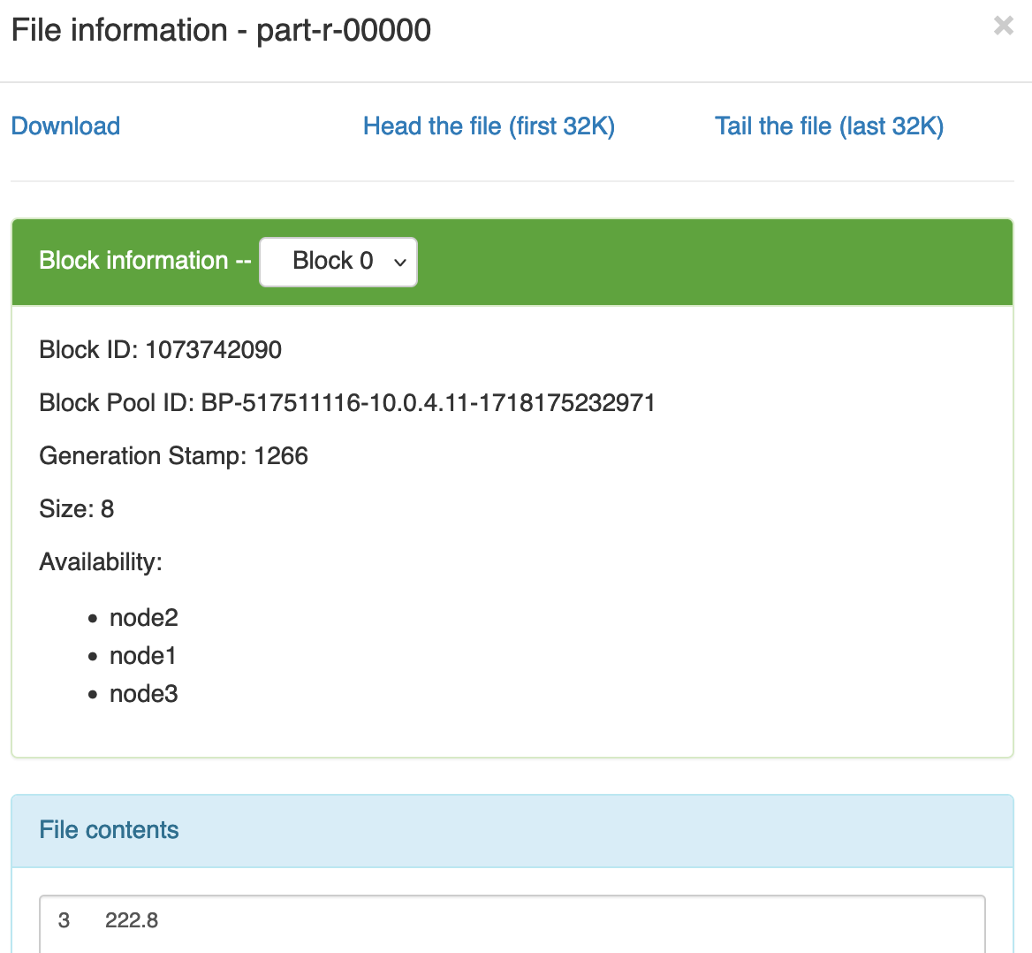
指导老师评语：

